浙江省重点中学协作体2015届第二次适应性测试
文科综合能力测试 2015.01
第Ⅰ卷 选择题（共140分）
一、选择题：本大题共35小题，每小题4分,共140分.在每小题给出的四个选项中，只有一项是符合题目要求的.
1．右图为某区域某日光照图，阴影代表黑夜，BC为晨昏线一部分。
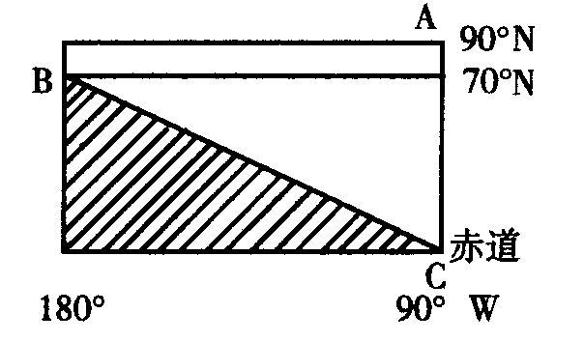
下列说法错误的是（ ）
A．A点太阳高度在一天中不变，其数值为20°
B．C点该时刻物体的影子朝向正西方向
C．B点该时刻，太阳位于其正北方向
D．此刻，70°N以北地区出现极昼
远眺得多了，便发现了一个规律：每当“风和日丽”的天气，既无风和的开朗感觉，更不见丽日在哪里。早晨，太阳在北京市区的上空，就像一池子灰水上面浮着的一只破旧篮球。而西山呢？大概那里盘古尚未开天，更是一片混沌，连山光的影子都看不见。而一旦起了风，那景观立刻就不同了。一夜大风过去，红日蒸腾，京城如洗，西山如画，一切都看得那么清晰。此时我才发现，北京是那么美。于是，我感到：北京，需要风；北京盼风！据此回答2-3题。
2．文中划线部分所描述的天气现象，形成原因可能是（ ）
A．大气污染严重，受高压天气系统控制 B．大气污染严重，臭氧层被破坏
C．大气中酸性气体比例过大 D．大气温室气体增多，气温升高
3．文中一夜大风过后的天气可能使（ ）
A．气温上升，气压下降，天气晴朗 B．气温降低，气压升高，天气晴朗
C．湿度增加，产生降雨 D．气温降低，有风沙
下表是某年我国四个省（区）煤、铁、石油、盐产量占全国总产量比例（%）表。读表回答5-6题。
省（区） 矿产 | ① | ② | ③ | ④
河北省 | 5.9 | 12.7 | 11.7 | 3.3
黑龙江省 | 5.9 | 0 | 0.65 | 31.6
四川省 | 2.8 | 8.1 | 5.1 | 0.14
M | 3.7 | 0.7 | 4.3 | 0.05
5．表中①、②、③、④代表的矿产依次是（ ）
A．石油、盐、煤、铁 B．盐、石油、铁、煤
C．煤、盐、铁、石油 D．铁、煤、盐、石油
6．表中的M省（区）可能是（ ）
A．山西 B．安徽 C．山东 D．新疆
河道纵比降是指河流（或某一河段）水面沿河流方向的高差与相应的河流长度比值。读下图，完成7～8题。
200 400 600 800 1000 1200 1400 1600 1800 2000
6000
5000
4000
3000
2000
1000
0
4800
4000
3200
2400
1600
800
0
海拔（米）
流量（立方米/秒）
北
南
河道纵比降
流量
雅鲁藏布江河道纵比降与流量变化
距河源距离（公里）
7．海拔在2000米至4000米之间河流流量迅速增加的主要原因是（ ）
①降水增多 ②汇入支流增多 ③冰川融水增多
④湖泊补给增多 ⑤流域面积扩大
A．①②③ B．②③④ C．①③④ D．①②⑤
8．雅鲁藏布江水能最丰富的河段约距河源（ ）
A．600～1000公里 B．1000～1500公里 C．1500～1700公里 D．1700公里以上
某研究机构利用水池(4m×2m×1m)、土壤、芦苇、水管等材料设计了一个人工湿地系统（如下图所示）。读图回答9-10题。
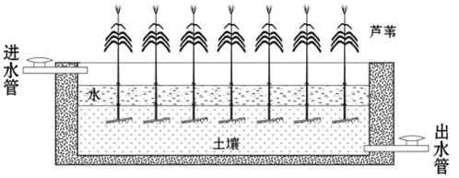
9．该设计主要模拟的湿地功能有（ ）
①防风固沙 ②净化水质 ③涵养水源 ④塑造地貌
A．①③ B．②③ C．①④ D．②④
10．若用无植物的相同模拟系统实验，则检测到（ ）
A．出水口的排水量减少 B．出水口流速明显减慢
C．出水口的含沙量增加 D．土壤有机质含量增加
11．海洋水产专家给部分经常出没在近海海域中的鲸佩戴了特制的项圈，以持续追踪并了解
鲸的生活状况和活动范围。这种做法主要依靠的科学技术是（ ）
①遥感 ②地理信息系统 ③激光技术 ④全球定位系统
A．②④ B．②③ C．①② D．①④
12．1774年，日本著名医者杉田玄白翻译了荷兰人J．Kulmus所著的《解体新书》。这是日本第一部译自外文的人体解剖学书籍，“解体”也是中国医学名词的鼻祖。以《解体新书》的出版为契机，在江户时代日本的学术文化中心，形成了一个后来成为兰学（即通过荷兰传播到日本的西方学术）核心的群体。这说明（ ）
A．日本近代医学和传统中医紧密结合 B．近代医学体系在日本开始形成
C．日本“脱亚入欧”采用荷兰模式 D．日本闭关锁国未能阻挡西方文明的传人
13．在历史学习中，我们经常会碰到“历史现象”与“历史结论”的区别问题。“历史结论”是在
对历史现象的理性认识和基本判断基础上形成的结论。下列属于历史结论的是（ ）
A．春秋战国时期出现“百家争鸣”，孔子创立儒家学说
B．卢梭的“社会契约论”是法国大革命的理论依据
C．董仲舒提出“罢黜百家、独尊儒术”的主张，被汉武帝采纳
D．马丁路德发起宗教改革，提出“信仰得救”的主张
14．如果要进行新民主主义革命时期的革命传统教育，你可以选择的实地考察路线是（ ）
A．虎门销烟遗迹——天津义和团遗址——北京故宫
B．中共“一大”会址——淮海战役纪念馆——威海甲午海战纪念馆
C．孙中山故居纪念馆——武昌起义纪念馆——圆明园遗址
D．井冈山革命博物馆——遵义会议遗址——革命圣地延安
15．在雅典40万居民中，20万奴隶和3.2万外邦人是被剥夺政治、法律权利的；在剩下的
16.8万雅典人中，假定成人居半，是8.4万人，其中妇女毫无权利，所剩公民男子就只
有4.2万人。其中，第三等级公民占2.5万人，第四等级占1.6万人，第一、二等级大
奴隶主和大所有者就不过1000人而已。上述状况最早有可能出现于（ ） A．苏格拉底统治时期B．伯利克里统治时期 C．普罗塔哥拉统治时期 D．梭伦统治时期
16．洪仁玕的《资政新篇》是先进中国人探索救国真理的重要文献。对《资政新篇》先进思想的正确评价是（ ）
A．主张在中国建立西方民主政体 B．香港居留期间受西方文明影响而萌发
C．总结了太平天国运动革命实践经验 D．具有鲜明的救亡图存意识
17．1961年5、6月间，中共中央在北京举行工作会议，陈云在发言中强调:“……面前摆着两条路要我们选择：一个是继续挖农民的口粮；一个是城市人口下乡。两条路必须选一条,没有什么别的路可走。我认为只能走压缩城市人口这条路。”“走压缩城市人口这条路”的主要目的是（ ）
A．扩大人民公社化运动 B．改善城市居民生活
C．缓解国家的经济困难 D．推动经济体制改革
18．明朝时期江浙地区市镇人雨后春笋，蓬勃兴起，这些市镇与明朝以前的城市相比，其主
要特点有（ ）
①多为商业中心 ②个别市镇出现新的生产方式
③呈现专业化特色 ④兼有政治、商业中心的双重功能
A．①②③ B．②③④ C．①②④ D．①②③④
19．从下表中，能得出的正确结论是（ ）
抗战时期国民党军队阵亡人数统计表（局部）
年份 | 阵亡人数(人)
1937 | 125,130
1938 | 249,213
1941 | 144,951
1942 | 87,719
在抗日战争中牺牲的国民党将领共有115人，其中上将8人，中将42人，少将65人。
A．正面战场始终抗击侵华日军主力 B．国共合作是抗战胜利的根本保证
C．国民党是领导抗战的核心力量 D．国民党军队对抗战有重大贡献
20．历史学家吴于廑说，世界历史的内容是“对人类历史自原始、孤立、分散的人群发展为
全世界成一密切联系整体的过程进行系统探讨和阐述”；杰弗里·巴勒克拉夫认为：“现
在世界上某个地区发生的事件不再可能像过去那样对其他地区不发生影响，20世纪的
历史名副其实是全世界的历史。”上述两位历史学家对于世界历史的解释突出反映了（ ）
A．进化史观 B．文明史观 C．整体史观 D．现代化史观
21．《海国图志》记载：“（某国）都城有公会所，内分两所，一曰爵房，一曰乡绅房。爵
房者，有爵位贵人及耶稣教师处之；乡绅房者，由庶民推择有才识学术者处之。国有
大事，王谕相，相告之爵房，聚众公议，参以条例，决其可否，辗转告乡绅房，必乡
绅大众允诺而后行，否则寝其事勿论。”这段文字描述的制度最有可能是（ ）
- 英国的君主立宪制度 B．法国的共和制C．美国的两党制 D．德国的君主立宪制
22．所谓“要式买卖”……是罗马法移转所有权最古老的方式。采用“要式买卖”时，当事人（主要是罗马市民）必须亲自到场，并由已达婚龄的市民五人出场作证，另由一已达婚龄的市民为司秤人。买卖时，由司秤人持秤，买受人一手持标的物或其象征物，一手持铜块说：“依照罗马法律，此物应归我所有，我是以此铜块和秤买来的”。说毕，以铜块击秤，随即交给出卖人，买卖就告成立，买受人立即取得所有权。材料表明，罗马法的特征是 （ ）
A．保护私有财产 B．注重形式规则 C．最早的成文法 D．保护贵族利益
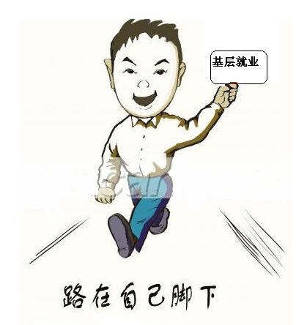
23．有艺术家主张要用“物理般的眼睛”观察和描绘光，力争画出真实的光的效果。为此，他们坚持户外写生。这种主张属于（ ）
A．浪漫主义 B．古典主义 C．印象主义 D．现代主义

24．右边《大学生就业》这幅漫画给我们的哲学启示是（ ）
A．人生价值的实现完全靠主观能动性的发挥
B．价值选择因时间、地点和条件的变化而不同
C．大学生要转变就业观念，树立竞争就业观
D．大学生要在个人与社会的统一中实现价值
25．专家指出，全球已进入地震多发期。当前人们还不能准确预测地震发生的时间、地点和强度，世人还在为地震困扰。这说明（ ）
①有些事物的产生和发展还不能预知 ②实践是检验认识真理性的唯一标准
③认识是客观的物质性的活动 ④人类认识运动是永无止境的
A．①② B．②③ C．①④ D．③④
26．近年来，我国网络谣言不时出现，侵犯他人权益，扰乱社会生活，甚至严重危害国家安全和人民利益。针对这一现象，政府应（ ）
A．树立法律意识，坚持权利与义务的统一 B．依法履行监督权，维护网络公共安全
C．坚持依法行政，打击网络违法犯罪行为 D．建设服务型政府，提高网络管理水平
27．不同容量平板电脑iPad air2的销售价格不同。我们原本可能只需要16GB容量的电脑，但是加100美元就可以把容量加倍，再加100美元就变4倍，这下子我们内心的声音就要响起了：“会不会我以后需要很大容量啊，这么划算不买实在可惜。”于是很多人买了64GB的iPad air2,真正使用到的容量却不到一半。材料告诉我们（ ）
A．人们在购买商品的时候能完全理性选择
B．消费者购买商品是为了得到产品的性价比
C．抓住人们的消费心理是品牌营销的关键
D．在现实生活中大多数人都存在攀比心理
28．新加坡淡马锡控股有限公司通过产权投资活动、下设子公司等方式控制500多家公
司，形成了一个从政府到母公司、子公司产权经营多层次的大型国有企业集团，而其管理关联公司证券的代管部仅有53名工作人员，每年的经营费用也不到3000万美元。在管理效率的背后是淡马锡公司优质的治理模式，即公司特殊的董事会构成，分层递进的控制方式和有效的约束机制。这给我国国有企业改革的启示有（ ）
①不断扩大国有资产的投资领域，增强控制力
②建立规范的公司运营机制，提高运行效率
③政府参与国有企业经营活动，推动企业制定正确经营战略
④国有资产投资者要遵循经济规律，提高决策和管理水平
A．①② B．③④ C．①③ D．②④
29．中国特色社会主义理论体系，就是包括邓小平理论、“三个代表”重要思想以及科学发展
观等重大战略思想在内的科学理论体系。它凝结了几代中国共产党人带领人民不懈探索
实践的智慧和心血，是马克思主义中国化最新成果，是全国各族人民团结奋斗的共同思
想基础，是我国经济社会发展的重要指导方针。材料体现的历史唯物主义观点是（ ）
A．整体与部分的辩证关系 B．实践是认识的来源和发展动力
C．正确的社会意识对社会存在有指导作用 D．矛盾普遍性与矛盾特殊性的辩证关系
30．被称之为“议案大王”的全国人大代表罗益锋说：“我背后有一批志愿者，议案的题材是
他们为我提供。应该说人大代表是一个平台，我有一条很重要的经验，就是要通过自己
的工作让人民群众关注两会。”这给我们的启示是（ ）
A．人大代表履职就是行提案权 B．人大代表行使权利与履行义务是统一的
C．人民参与社会政治生活就是依靠人大代表搭建平台
D．人民代表大会制度是建立其他国有管理制度的基础
31．从哲学的角度看，与下列材料寓意相符的是（ ）
“范氏之亡也，百姓有得钟者，欲负而走，则钟大不可负；以椎毁之，钟况然有音。恐人闻之而夺己也，遽掩其耳。恶人闻之，可也；恶己自闻之，悖矣！” ——《吕氏春秋·自知》
①理在气先 ②按图索骥 ③我思故我在 ④眼开则花在，眼闭则花谢
A．②③ B．①③ C．③④ D．①④[
32．企业间的重组兼并正成为我国市场经济中一个越来越突出的亮点。近几年，光大集
团、青岛啤酒、海南航空、万科房地产、达能集团等众多企业频频成为新闻热点，动辄上亿元的兼并案屡见不鲜。企业兼并是企业优胜劣汰的有效形式，这充分说明（ ）
A．市场竞争是企业兼并的核心 B．政府是企业兼并的主体
C．提高经济效益是企业兼并的必然结果 D．扩大规模是企业兼并的主要目的33．某市稽查局对该市某发展机电制造有限公司开展日常检查，在检查过程中从该单位门卫
处发现该单位有大量下脚料收入没有人账。该单位由门卫收取部分销售款和下脚料收入、
水电费等其他收入，建立账外现金收支账，收取的钱款存在企业另外以公司股东个人名
义开立的储蓄存折上，这些收入绝大部分未开发票未申报销售收入。该公司的行为属于
违反税法的（ ）
A．骗税行为 B．抗税行为 C．偷税行为 D．欠税行为
34．过去 30 多年中国的发展使许多与中国合作的国家广为受益。向世界传递“正能量”需要
我国（ ）
① 坚定维护自身利益，保持自身利益与他国利益相一致
② 积极参与国际合作与交流，消除国际竞争与冲突
③ 坚持和平外交，维护本国利益和世界各国人民的共同利益
④ 既要维护和平发展自己，也要发展自身维护和平
A．①② B．①③ C．②④ D．③④
35．宋代诗人陈简斋的诗作“飞花两岸照船红，百里榆堤半日风。卧看满天云不动，不知云
与我俱东。”说明的哲学道理是（ ）
A．万物都在概念中运动 B．脱离物质的运动是存在的
C．物质世界是绝对运动与相对静止的统一 D．事物是静止的
第Ⅱ卷（非选择题 共160分）
二、非选择题：本大题共6小题，共160分.
36．（26分）阅读图文材料，回答下列问题。
材料1：中国某区域图概况(图甲)；根据遥感照片测算的1986～1996年期间黄河三角洲陆地面积增减的变化情况(图乙)。
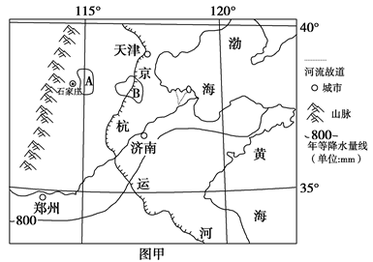
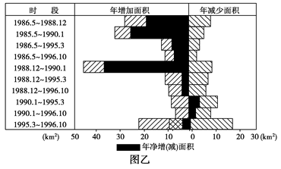
材料2：土地盐碱化的发生过程是地下水位上升至土壤层，因蒸发旺盛，水中的矿物质(盐分)在土壤中不断积累，造成土地肥力下降。
（1）图中运河东800 mm等降水量线与同纬度其他地区相比有什么不同？简要分析其主要
原因。（6分）

（2）在相同年份，图中A、B两地比较，何地盐碱化较严重？分析其主要自然原因。（6分）

（3）说明1990年后黄河三角洲陆地面积总体的增减变化特点，并简要分析导致这一地理现
象产生的可能原因。（8分）

（4）河口地区一般都有大城市，如上海、广州，但黄河河口为什么没有大城市？（6分）

37．（30分）我国曾出现了南方“千里冰封”，北方“干旱少雪”的南冻北旱的极端天气现象。世界气象组织官员说，这种现象可能与拉尼娜现象有关。读图文资料回答下列问题。
（1）冻雨是高空的冰晶、雪花下降到距地面2 000～3 000米时，因周围温度升高而融化成
为低于0℃的过冷却水滴，当这些过冷却水滴接触到温度低于0℃的地面或物体时，迅
速结成晶莹透明的冰壳的现象。冰雨最有可能出现在下图A、B、C三地中的____处。
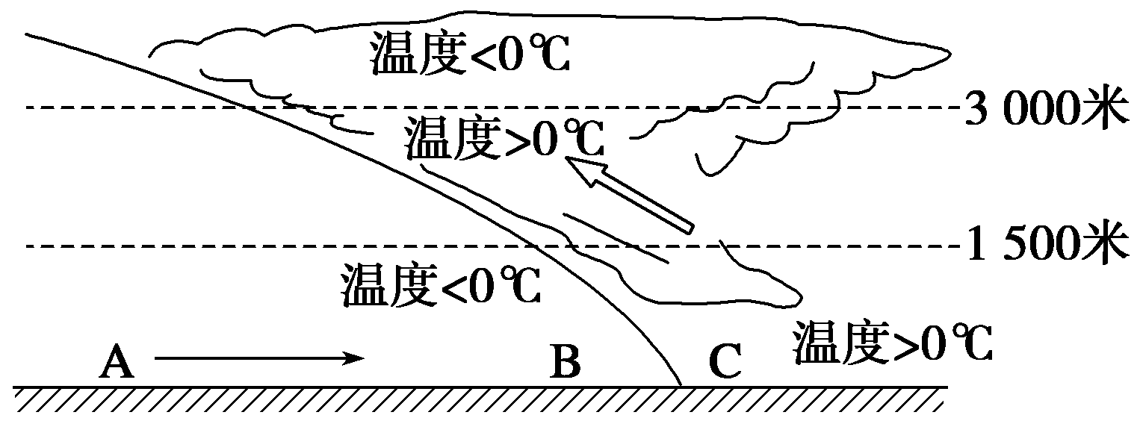
举例说明它给农业生产带来的不利影响。（8分）

（2）我国华北、黄淮等地曾大面积干旱，受旱面积较大的粮食作物是____________（春小
麦、冬小麦）；中国气象局对此次旱灾进行了动态监测和预报，应用的地理信息技术是
____________和______________。（6分）
（3）控制我国北方大面积干旱的天气系统与形成冻雨现象的天气系统有何不同，请据此阐
释造成北方大面积干旱的原因。（8分）

（4）结合下图说明拉尼娜现象是如何产生的。（8分）
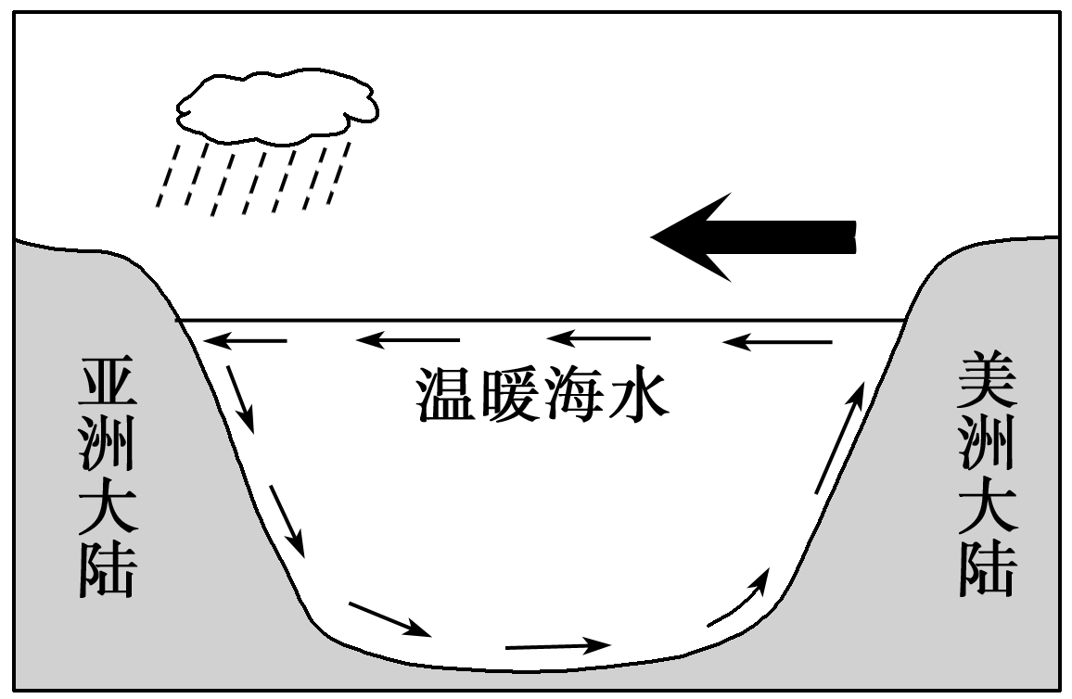
38．（26分）阅读下面材料，回答问题。
材料一 民族主义直到18世纪西欧资产阶级开始分享或获得全部权力时，才呈现其近代的形式。西欧资产阶级是以国家的名义分享或获得全部权力的，因此，国家不再是国王、国王的领土和国王的臣民。更确切地说，国家这时由公民组成……但是，随着1 9世纪的逝去，民族主义的性质起了变化。它起初是一种人道的、宽容的信条，这种信条不是建立在各种民族主义运动相竞争的基础上，而是建立在手足之情这一概念的基础上。但是，在19世纪中期以后，它变得愈来愈沙文主义和军国主义。
——摘自斯塔夫里·阿诺斯《全球通史》
材料二 梁启超是中国揭示和宣传近代民族主义的第一人。梁氏首次提出了“中华民族”的概念。（1902年）他发表《论民族竞争之大势》，明确提出：“今日欲救中国，无他术焉，亦先建设一民族主义之国家而已。” ——《光明日报》
材料三 1924年2月，孙中山在演讲中说：“列强因为恐怕我们有了这种思想，所以便生出一种似是似非的道理，主张世界主义来煽惑我们。说世界的文明要进步，人类的眼光要远大，民族主义过于狭隘，太不适宜，所以应该提倡世界主义。近日中国的新青年，主张新文化，反对民族主义，就是被这种道理所诱惑。但是这种道理，不是受屈民族所应该讲的，我们是受屈民族，必先要把我们民族自由平等的地位恢复起来之后，才配来讲世界主义。”
（1）结合所学知识，说明18世纪末民族主义呈现近代形态的背景。（6分）据材料一，比
较民族主义在19世纪中期前后的区别。（5分，不得抄录原文。）

（2）据材料二，指出梁启超表达出怎样的“民族情绪”？（2分）结合所学知识，分析其影响。
（5分）

（3）据材料三，说明孙中山反对世界主义的理由。此时，孙中山在民族主义问题上有何重
大动作？（8分）

39．（26分）城市是人类文明的窗口，透过这个窗口，可以看到人类社会方方面面的发展变
化。阅读材料，回答问题。
材料一 开封位于汴水（汴河）两岸，汴水北通黄河，南通淮河、长江，因此开封市场上有来自江淮的粮食、沿海各地的水产、辽与西夏的牛羊，以及来自全国各地的酒、果品、茶、书籍，还有日本的扇子、高丽的磨料、大食（阿拉伯）的香料和珍珠。名闻遐迩的东京相国寺的庙会集市，各地来的商品琳琅满目，大山门内出卖飞禽走兽；第二座山门内出卖各种杂货；广场上出卖家用器物，……；近大殿处，出卖老字号名牌产品……大殿后、资圣阁前出卖书籍、古玩、……
——樊树志《国学十六讲》
材料二 英国是世界上第一个城市化国家。从18世纪后期到19世纪中叶，城市人口占全国总人口的比例从20%上升至51%，约克郡的城镇数量由1801年的15个增长到1891的63个。从1820年到1830年，曼彻斯特、伯明翰等主要工业城市的人口增长达40%以上，是增长最快的10年。
——摘编自阿萨•勃里格斯《英国社会史》
材料三 1832年，英国议会改革法案正式生效，改革主要包括两项内容：第一，重新分配议席。取消了许多已经衰败的选区（人口大量减少的选区），减少了一些选区的议席；人口增加的郡的议席增多，……新兴工业城市得到了65个议席。第二，更改选举资格，扩大选民范围。降低选民的财产和身份要求，工业资产阶级和农村中的富裕农民得到了选举权，选民人数大大增加。
材料四 世博会上海馆石库门演绎“永远的新天地”石库门住宅脱胎于中国传统的四合院。十九世纪后期，在上海开始出现用传统木结构加砖墙承重建造起来的住宅。由于这类民居的外门选用石料作门框，故称“石库门”。……它的出现是一种城市生活的必然。洋场风情的现代化生活，使庭院式大家庭传统生活模式被打破，取而代之的是适合单身移民和小家庭居住的石库门弄堂文化。石库门建筑盛行于20世纪20年代，中共“一大”、“二大”都是在这样的石库门建筑里召开的（见右图：中共“一大”会址）。
（1）根据材料分析开封商业繁荣的原因。（6分）以相国寺的庙会集市为例，分析当时集市
贸易的特点。（4分）

（2）推动英国城市化的原因是什么？（2分）1832年英国议会改革取得了怎样的成果？（2
分）分析材料二与材料三之间的关系。（4分）

（3）透过石库门你能体会出近代上海的哪些特征？（5分）任选中共“一大”或“二大”一次会
议，解读“石库门演绎‘永远的新天地’”的含义。（3分）

40．（24分）阅读材料，回答问题。
材料：民以食为天，国以粮为本。作为世界上人均耕地最少的国家之一，耕地面积不仅关系我国农民生计，更是我们的生存之本和国家的安全之基。保护耕地是我国的一项基本国策，触碰18亿亩耕地保护红线,就是威胁13亿人粮食安全的生命线，不能以任何理由予以动摇。
近年来，我国土地管理在“世界最严厉”的耕地制度下已逐步规范，然而由于城镇化、工业化对土地需求的持续增加，相关问题依然较为突出。一些地方政府以“招商引资”“发展地方经济”的名义，纵容、默许甚至公开签订协议允许耕地被占；一些企业无视国家土地管理法律法规，采取“以租代征”“批少占多”等方式非法占用耕地，并擅自改变土地用途。由耕地引发的违法用地问题，严重侵害农民利益，群众意见很大，有的最后甚至引发群众上访和群体性事件，成为社会不稳定因素，影响极为恶劣。刚刚结束的中央经济工作会议强调，防止和纠正违反农民意愿、借各种名义侵占农民利益、乱占农业用地现象，就是要求有关部门切实加强土地监管，严守耕地保护红线。
（1）运用经济常识知识回答，我国为什么将保护耕地作为一项基本国策，划定18亿亩耕地
保护红线？（8分）

（2）运用经济常识知识，谈谈我国应如何保障粮食安全？（8分）

（3）运用政治常识知识，说明政府要怎样落实保护耕地的基本国策？（8分）

41．（28分）十八届三中全会审议通过了《中共中央关于全面深化改革若干重大问题的决定》，
此次全会提出了“综合改革方案”，而且“改革范围之广，力度之大，都将是空前的”。结
合材料，回答下列各题。
材料一：习近平总书记5月26日在中共中央政治局第十五次集体学习时强调，必须坚定不移地坚持社会主义市场经济改革方向。今年是全面深化改革开局之年，全面深化改革的重点是经济体制改革，而经济体制改革的核心问题是处理好政府和市场的关系，使市场在资源配置中起决定性作用，同时更好地发挥政府作用。要坚持发挥我国社会主义制度的优越性、发挥党和政府的积极作用。尤其需要在保持宏观经济稳定，培育市场主体，保障公平竞争，加强市场监管，维护市场秩序，推进可持续发展，促进共同富裕，弥补市场失灵等方面，更好发挥政府作用。
材料二： 中共中央政治局2014年8月29日召开会议，审议通过了《关于深化考试招生制度改革的实施意见》。会议指出，要改革考试形式和内容，完善高中学业水平考试，规范高中学生综合素质评价，加快推进高职院校分类考试，深化高考考试内容改革。 2014年9月4日，《国务院关于深化考试招生制度改革的实施意见》公布，将于2017年起对高考的内容、形式、录取、管理等环节进行改革，其中不分文理科、取消艺体特长生加分等10项变化备受关注。
材料三：“中国梦”的基本内涵是实现国家富强、民族振兴、人民幸福。实现中国梦，必须紧紧依靠人民，必须不断为人民造福；实现中国梦，必须弘扬以爱国主义为核心的民族精神和以改革创新为核心的时代精神；实现中国梦，必须付出辛勤劳动和艰苦努力。

（1）结合材料，运用经济生活知识，说明应如何坚持社会主义市场经济改革方向？（10分）

（2）运用政党的有关知识，说明上述材料体现的政治生活道理。（10分）

（3）材料三蕴含了历史唯物主义的哪些道理？（8分）

浙江省重点中学协作体2015届第二次适应性测试
文科综合能力测试答案 2015.01
第Ⅰ卷（选择题 共140分）
一、选择题：本大题共35小题，每小题4分.在每小题给出的四个选项中，只有一项是符合题目要求的.
题号 | 1 | 2 | 3 | 4 | 5 | 6 | 7 | 8
答案 | B | A | B | C | B | B | D | C
题号 | 9 | 10 | 11 | 12 | 13 | 14 | 15 | 16
答案 | B | C | A | D | B | D | D | B
题号 | 17 | 18 | 19 | 20 | 21 | 22 | 23 | 24
答案 | C | A | D | C | A | B | C | D
题号 | 25 | 26 | 27 | 28 | 29 | 30 | 31 | 32
答案 | C | C | C | D | C | C | C | A
题号 | 33 | 34 | 35
答案 | A | D | C

第Ⅱ卷（非选择题 共160分）
二、非选择题：本大题共35小题，每小题4分.
36．（26分）
（1）比同纬度降水多；原因：山东丘陵，是夏季东南风的迎风坡。（6分）
（2）B地严重；A地在山麓，地势高，有较大的起伏，地下水不易到土层；B地地势低洼，
地下水容易到土层，在旱季容易发生土地盐碱化。（6分）
（3）特点： 1990年以后，三角洲陆地面积缩小。（2分）
原因：（1990年以来三角洲陆地面积缩小，说明黄河入海泥沙减少）上、中游干、支
流修建水库、水坝对泥沙的拦截；上、中游特别是黄土高原的水土保持工作初
见成效；（6分）
（4）黄河下游泥沙淤积，形成地上河，易发水灾，不利于通航；黄河历史上多次改道，河
口不稳定；黄河口海陆落差小，泥沙沉积，不易形成港口；黄河河口附近农业不发达；
（6分）
37．（30分）
（1）B（2分） 农作物受冻生长缓慢，甚至冻坏，影响产量；温室大棚、家禽家畜大棚等
设施易受损。（6分）
（2）冬小麦 RS GIS（6分）
（3）北方干旱：受蒙古—西伯利亚冷高压(亚洲高压)控制；南方冻雨：冷锋控制。
北方干旱的原因：此时受冷高压控制，盛行下沉气流，温度升高，水汽不易凝结。
（8分）
（4）由于东南信风增强，南赤道暖流强度变大；南美太平洋沿岸底层的海水上涌，补偿流
增加，使得表层海水温度持续下降，水温比正常年份低。形成拉尼娜现象。（8分）
38．（26分）
（1）背景：资本主义经济发展；英法美资产阶级革命，建立起近代民族民主国家；启蒙运
动促进了西欧的思想解放。（6分）
区别：19世纪中期前，民族主义是人民主权和争取民族独立与富强；19世纪中期后民
族主义成为资本主义列强对外侵略和争霸的工具。（5分）
（2）民族情绪：忧国、救国。（2分）
影响：唤起民众的民族意识，救亡图存；激励有识人士探索救国救民的道路。（5分）
（3）世界主义是帝国主义为遏制殖民地、半殖民地民族解放运动提出的；中国还没有实现
民族独立。（4分）
动作：孙中山重新解释三民主义，明确提出了反帝主张。（4分）
39．（26分）
（1）原因：①开封位于汴水两岸，交通便利；②政治中心的影响（开封是北宋的都城）；③
宗教文化的影响。（6分）
特点：①商品丰富，种类齐全；②商品交易有分区。（4分）
（2）原因：工业革命。（2分）成果：新兴工业资产阶级取得选举权和被选举权。（2分）
关系：城市化推动了政治民主化；民主政体的稳定和发展，又确保和推动了城市化的
进程（工业化的进程、资本主义经济的发展）。（4分）
（3）特征：是中西文化交融的城市； 由传统农业社会向近（现）代化城市转型；由庭院式
大家庭传统生活模式向小家庭生活模式转型。（5分）
解读：中共“一大”：1921年中共“一大”在上海召开，宣告中国共产党成立，中国
革命的面貌从此焕然一新（中国革命逐渐走向胜利）。（3分）
或：中共“二大”：1922年中共“二大”在上海召开，制定了民主革命纲领（提出了现
阶段更为明确的奋斗目标），是革命胜利的重要保障。（3分）
40．（24分）
（1）①土地是最重要的农业生产资料。只有严格保护耕地，才能保障农业生产的发展和农产品的稳定供应。耕地面积不仅关系我国农民生计，更是国家的安全之基。（2分）
②农业是国民经济的基础，粮食是基础的基础，要确保国家粮食安全。农业是人类的衣食之源，生存之本；农业是工业等其他物质生产部门与一切非物质生产部门存在与发展的必要条件；农业是支撑整个国民经济不断发展与进步的保证。（3分）
③我国农业的基础地位薄弱：农业技术装备水平与劳动生产率较低，基础设施薄弱；粮食供给处于基本平衡但偏紧状态；农业面临耕地少，人口多的国情。（3分）
（2）①要改变我国农业基础薄弱的现状，保障国家粮食安全，必须走中国特色农业现代化道路，发展高产、优质、高效、生态、安全农业。努力完成由传统农业向现代农业的转变。（2分）
②稳定并完善以家庭承包为基础、统分结合的基本经营制度，稳定和完善土地承包关系。制定和实施支农惠农政策，落实好种粮补贴。（2分）
③提高粮食产量和质量，关键要靠科技。要加快农业科技队伍建设，特别是要提高农民的文化素质和科技素质。提高粮食种植的产量、质量和效益。（2分）
④要增加对农业的资金投入和物质投入，积极发展农业的产业化经营，调整和优化农业结构，严格保护耕地，扩大粮食种植面积。（2分）
（3）①政府要认真履行经济职能和社会公共服务职能，巩固农业基础地位，确保国家粮食安全。（4分）②政府要坚持对人民负责原则和依法治国原则，严格依法行政，切实维护农民的利益，加强土地监管。（4分）
41．（28分）
（1）①坚持社会主义市场经济改革方向，必须充分发挥市场在资源配置中的决定性作用，通过价格、供求、竞争等市场机制实现资源的优化配置。
②必须健全国家的宏观调控体系。最大限度地减少政府对经济不必要的干预，弥补市场调节的弱点和缺陷，加强对市场活动的监管，促进市场经济健康发展。

③社会主义市场经济是同社会主义基本制度结合在一起的，必须坚持和完善我国的基本经济制度和分配制度，既要发挥市场经济的长处，又要充分发挥社会主义制度的优越性。
④良好的市场秩序、健全的市场体系是市场合理配置资源的必要条件。必须建立公平开放透明的市场规则，健全社会信用体系，建设统一开放、竞争有序的市场体系。
⑤企业是市场经济活动的主要参加者，是社会主义市场经济的微观主体，必须尊重企业的市场主体地位，激发市场主体的活力。（每点2分，共10分）
- （10分）①中国共产党是中国特色社会主义事业的领导核心，其宗旨是全心全意为人民服务，坚持以人为本，执政为民。中共中央政治局审议通过了《关于深化考试招生制度改革的实施意见》体现了中国共产党的地位、宗旨和执政理念。（3分）②中国共产党坚持科学执政、民主执政。中共中央政治局审议通过《关于深化考试招生制度改革的实施意见》说明中国共产党遵循社会发展规律，贯彻落实科学发展观，做到为人民执政。（3分）③中国共产党坚持依法执政。国务院公布《国务院关于深化考试招生制度改革的实施意见》把党的主张上升为国家意志体现中国共产党依法执政。（2分）
- ①意识具有能动作用，正确意识对客观事物的发展起促进作用，要求我们要重视意识的作用，重视精神的力量。弘扬凝心聚力的中国精神，能够为实现中国梦提供强大的精神动力。（2分）
②矛盾具有特殊性，要求我们具体问题具体分析。中国特色社会主义道路是经过实践证
明的适合中国国情的发展道路，实现中国梦必须从中国这一特殊国情出发。（3分）
（注：学生如从“物质决定意识，要求一切从实现出发”的角度也可给分）
③整体居于主导地位，整体统率部分，要求树立全局观念，立足整体，统筹全局，实现
整体的最优目标。中国各族人民要树立全局观念，必往一处想，劲往一处使，发挥大
团结的力量，用13亿人的智慧和力量去实现中国梦。（3分）

